Escola Municipal de Educação Básica Augustinho Marcon
Catanduvas(SC), agosto de 2020.
Diretora: Tatiana M. B. Menegat.
Assessora Técnica-Pedagógica: Maristela Apª. B. Baraúna.
Assessora Técnica-Administrativa: Margarete P. Dutra.
Professora: Jaqueline Demartini
4º ano

Atividade de Inglês - 4º Ano – 10/08 a 14/08

Catanduvas, August 11th 2020
4º ano Vespertino
Today is Tuesday

Catanduvas, August 13th 2020

Today is Thursday 4º ano Matutino

Sports – Esportes

- ATIVIDADE 1 – Observe a tabela:
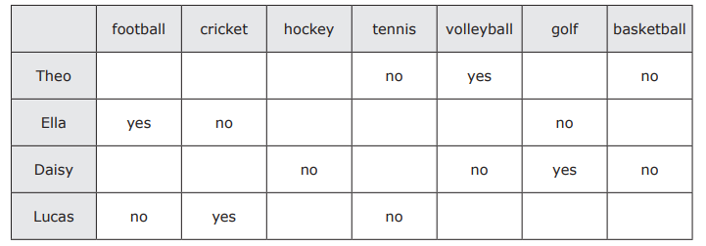

Agora, complete as frases de acordo com o exemplo:
Likes = gosta.
Dislikes = não gosta.
Theo likes volleyball.
He dislikes tennis and basketball.

- Ella likes _________________________________________________________.

She dislikes _______________________________________________________.

- Daisy likes _______________________________________________________.

She dislikes _______________________________________________________.

- Lucas ___________________________________________________________.

He ______________________________________________________________.

BOA SEMANA!!!!

